Værktøj til kommunikationsplan
Kommunikation i projekter:
Relevant kommunikation til rette personer på rette tidspunkt
- Hvad skal kommunikeres til hvem?
- Hvordan skal vi kommunikere med dem?
- Hvordan sikre vi os, at vi husker at kommunikere?
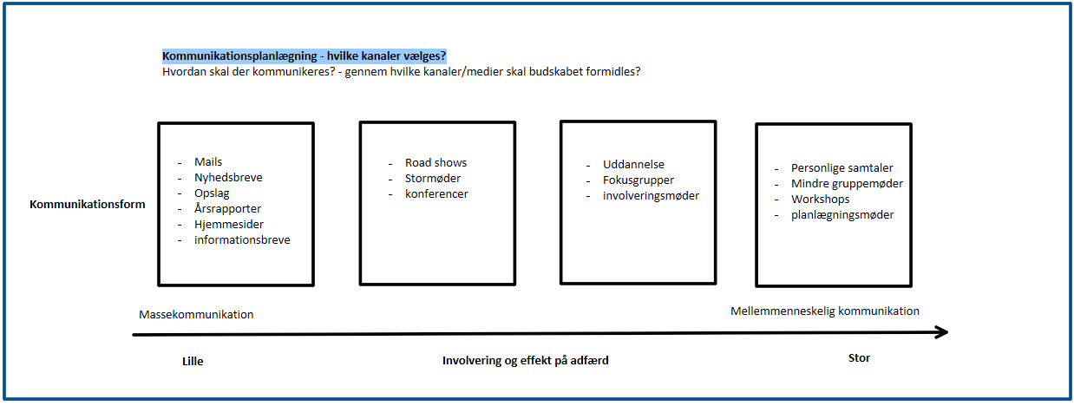

Skabelon 1: KOMMUNIKATIONSPLAN

Målgruppe/  interessenter  Hvem? | Budskab og interesse  Hvad? | Kommunikationsform  Hvordan? | Termin for handling  Hvornår? | Ansvarlig | Bemærkninger

SKABELON 2: KOMMUNIKATIONSPLANEN
Projekt |  |  | Dato og version
Målgruppe
Formål og ønsket effekt | Budskab | Medie & budbringer | Timing | Ansvarlig
Målgruppe
Formål og ønsket effekt | Budskab | Medie & budbringer | Timing | Ansvarlig
Kilde: John Ryding Olsson.

